桂林电子科技大学
2016年硕士研究生统一入学考试试题
科目代码: 802 科目名称: 微机原理及应用（A1）
请注意：答案必须写在答题纸上（写在试题上无效）。答题纸请注明页码与总页数。
一、填空题（本题15小题，每小题3分，共45分）
- 若X= -21，机器字长为8，则[X]_{原码} =______。
- ASCII码采用 位二进制编码。
- 8086的20位物理地址计算式是： 。
- MOV AL,BX称为 寻址。
- 寄存器间接寻址中，BP的默认段寄存器是 。
- LEA BX，[SI+1055H],SI=[1055H],有效地址EA= 。
- MOV AX,[3000H]中，如果DS=2000H,SS=3000H,BX=3000H,（23000H）=12H，（23001H）=34H，（31000H）=56H，（31001H）=78H，执行指令之前，AX=3231H，执行指令之后，AX= 。
- IO指令中，如果端口地址大于255，应该用 表示。
- NEG BL 执行前，BL=03H，执行后BL= 。
- LOOP循环的次数由 决定。
- 用8K×8位的RAM芯片组成16K×16的存储器时，所需的RAM芯片数为________。
- 8253可编程定时/计数器，在初始化时写入的最大计数初值是_______ 。
- 8086有 个中断类型号。
- 8086PC/XT机的最小配置由系统板、 和单色显示器及显示适配器组成。
- 字符“0”的ASCII码为30H，则字符“3”的ASCII码应为：_ 。
二、单项选择题（本题10小题，每小题3分，共30分）
- 由于主存的速度一般与CPU的速度有一个数量级的差距，因此需要在它们之间设置（ ）。
A 硬盘 B 光盘
C 大容量内存 D高速缓冲存储器
- 在串口通信中，根据CCITT的建议，异步通信采用（ ）。
A 奇校验 B 偶校验
C CRC校验 D交错校验
- 8086中断向量地址=4×（ ）。
A 段地址 B EA
C 中断类型码 D 0000H
- 8255A的控制字是0FH，说明（ ）。
A 这是一个方式控制字 B 将PC7置1
C 将PB设为输入 D 将PC设为输出
- 中断优先权的特殊循环方式是指（ ）。
A 固定优先级 B 优先权等级自动循环变化
C 初始优先权通过命令指定，其他同B D 以上皆不对
- 总线周期是指（ ）。
A. 执行一条指令所需要的时间；
B. BIU完成一次读和一次写I/O端口操作所需时间之和；
C. BIU完成一次访问存储器或I/O端口操作所需要的时间；
D. BIU完成一次读和一次写存储器操作所需时间之和。
- 若要使寄存器AL 中的高4 位不变，低4 位置1，应使用指令（ ）。
A. AND AL，0FH B. AND AL，0F0H
C. OR AL，0FH D. OR AL，0F0H
- 某连续存储单元有4KB的空间，当从F0000H开始分配地址，它的最后一个单元的地址为（ ）。
A．F4025H B．F1000H
C．F0FCFH D．F0FFFH
- 由CS和IP的内容表示的是（ ）。
A．可执行代码的长度 B．当前正在执行的指令的地址
C．下一条待执行指令的地址 D．代码段的首地址
- 下列各指令中，能使传操作中的串指针产生减量变化的指令是（ ）。
A、STI B、STD
C、STC D、CLD

三、简答与分析题（本题4小题，共30分）
- （7分）当前SP=3260H，DS=2000H，BX=1200H，CX=3000H，则下列程序执行后SP，AX，CX的值分别是什么 ？
PUSH DS
POP CX
PUSH BX
POP AX
ADD AX，1000H
PUSH AX
ADD BX，AX
- （7分）在基于8086/8088的微机系统中，中断类型码、中断向量和中断向量表之间有什么关系？中断向量表的物理地址范围是什么？
- （8分）中心结构的Pentium微机相对于南北桥结构有什么优点？其主要芯片和功能是什么？
- （8分）请写出（-120）+（-38）的补码运算过程和运算后CF、AF、SF、PF和OF的值。
五、编程与综合应用题（本题3小题，每小题15分，共45分）
- 编写程序，计算 （D-(A+B) ² ）/C，把商放在F中，余数存放在E中，其中A、B、C、D均为8位有符号二进制数。
- 编写程序，把有n个有符号数的字节数组ARRAY按由小到大的顺序排列。
- ADC0809通过并行接口芯片8255A与系统总线相连接，如下图所示。用查询方式依次取样8路模拟输出，并将转换结果放在BUFFER开始的内存单元。
在图中，地址译码器的输出 （地址为80H~83H）用来选通8255A，0809的START和ALE与8255A的PC3相连，EOC与OE及PC7相连，数字量输出D7~D0与8255A的A口相连

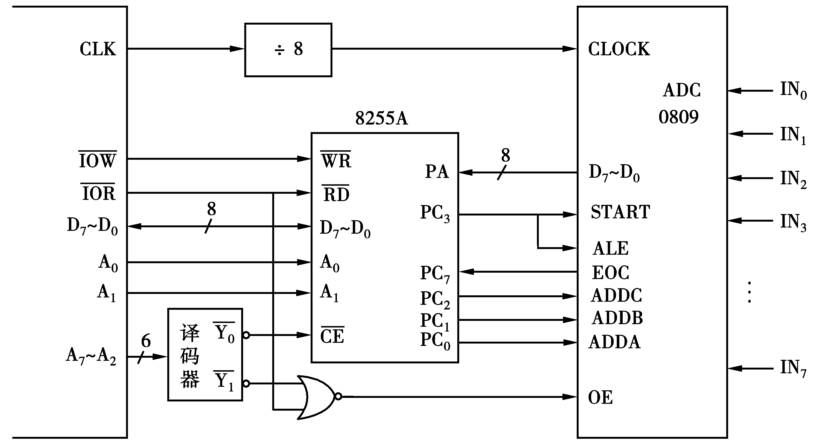

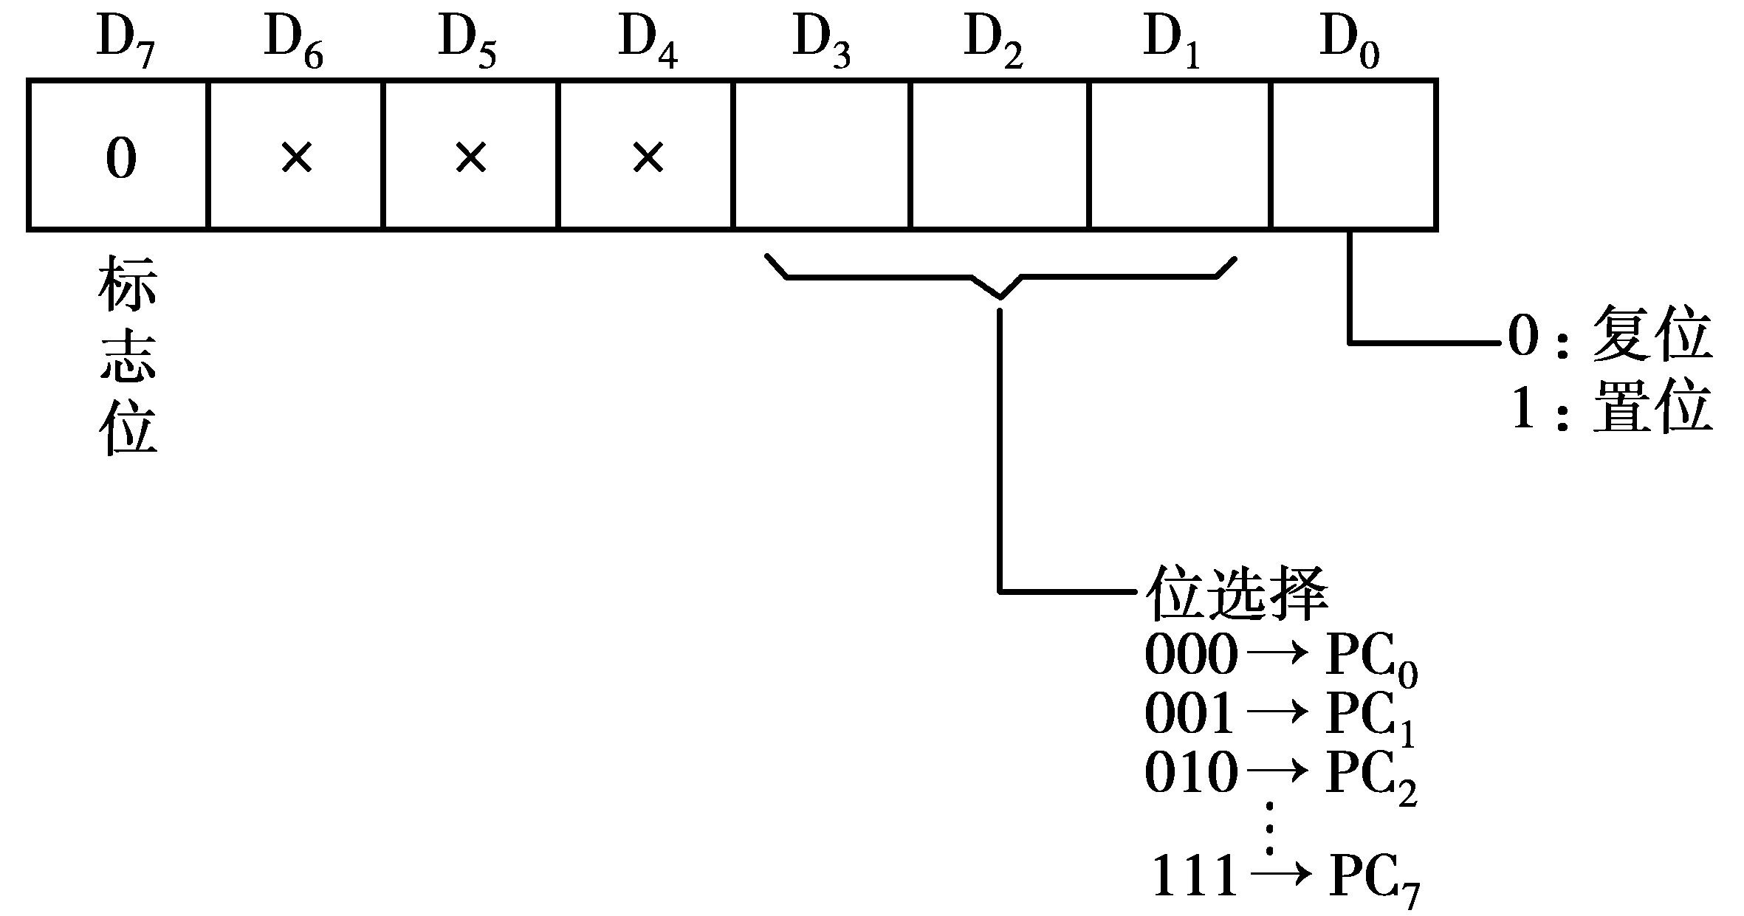

8255AC口位操作控制字

8255A方式控制字

